附圖一

能源效率分級標示圖(附於產品使用說明書中或張貼於本體正面明顯處)

100mm 100mm

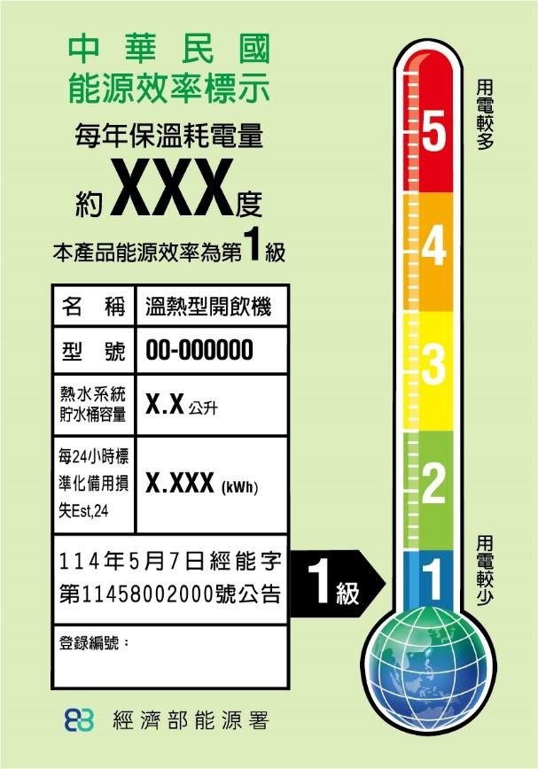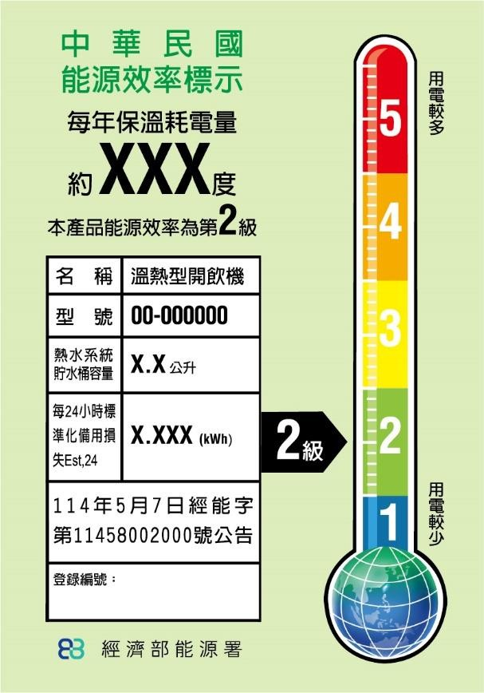

70mm 70mm

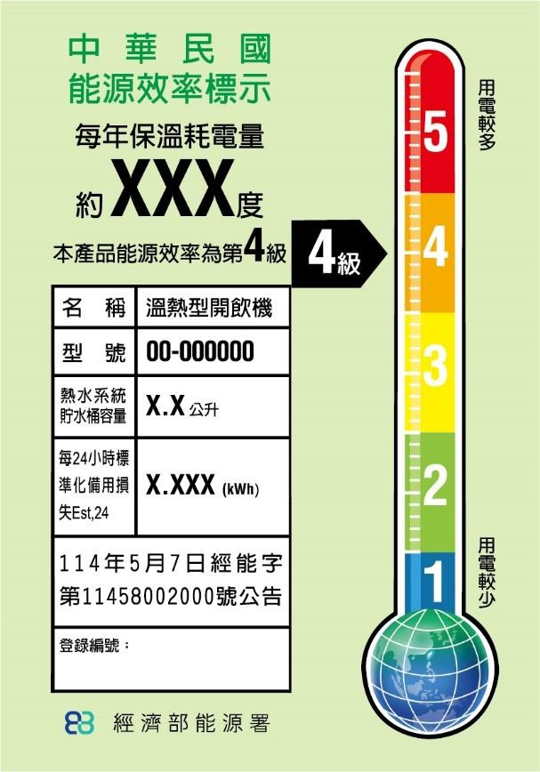

100mm

70mm

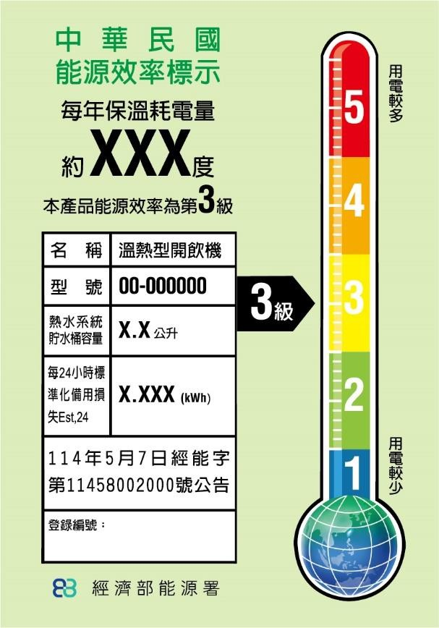

100mm

70mm

100mm

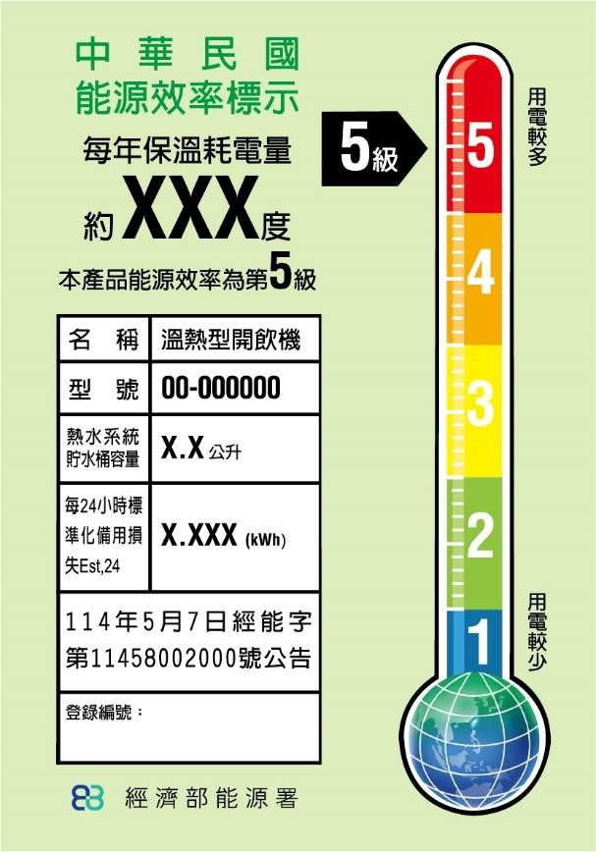

70mm